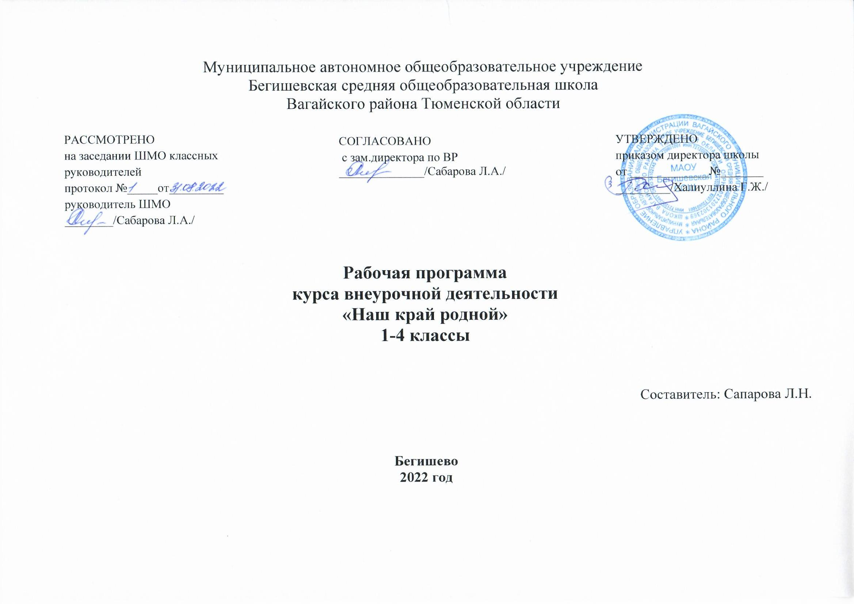

1.Планируемые результаты освоения учащимися программы внеурочной деятельности «Наш край родной»

Личностными результатами изучения курса внеурочной деятельности «Наш край родной» являются:
- приобретение детьми способности и готовности к саморазвитию;
- основ гражданской идентичности;
- ценностно-смысловых установок, отражающих их индивидуально-личностные позиции, социальные компетенции, личностные качества.
Метапредметным результатом изучения программы внеурочной деятельности «Наш край родной» является сформированность у детей не только универсальных учебных действий (познавательных, регулятивных и коммуникативных), составляющих основу умения учиться, метапредметных понятий, но и сформированность сознания о необходимости уметь работать с различной краеведческой информацией.
Регулятивные УУД:
Обучающийся научится:
- учитывать выделенные учителем ориентиры действия в новом материале в сотрудничестве с учителем;
- планировать свои действия в соответствии с поставленной задачей и условиями её реализации, в том числе во внутреннем плане;
- адекватно воспринимать предложения и оценку учителей, товарищей, родителей и других людей;
Познавательные УУД:
Обучающийся научится:
- осуществлять поиск необходимой информации для выполнения заданий с использованием литературы, энциклопедий, справочников (включая электронные, цифровые), в открытом информационном пространстве, в том числе контролируемом пространстве интернета;
- строить сообщения в устной и письменной форме;
- осуществлять анализ объектов с выделением существенных и несущественных признаков;
*ориентироваться в различных источниках информации по краеведению;
Средством формирования познавательных УУД служат тексты краеведческих материалов, обеспечивающие формирование функциональной грамотности (первичных навыков работы с информацией).
Коммуникативные УУД:
Обучающийся научится:
- адекватно использовать коммуникативные, прежде всего речевые, средства для решения различных коммуникативных задач, строить монологическое высказывание, владеть диалогической формой коммуникации;
- допускать возможность существования у людей различных точек зрения, в том числе не совпадающих с его собственной, и ориентироваться на позицию партнёра в общении и взаимодействии;
- учитывать разные мнения и стремиться к координации различных позиций в сотрудничестве;
-формулировать собственное мнение и позицию;
-договариваться и приходить к общему решению в совместной деятельности, в том числе в ситуации столкновения интересов;
-учиться работать в паре, в группе; выполнять различные роли (лидера, исполнителя). Средством формирования коммуникативных УУД служат проблемно-диалогическая технология и организация работы в парах и малых группах.
2. Содержание программы.
Программа естественно – исторического направления -9 ч.
- Введение. Что такое краеведение, основные направления изучения данного курса. Уточнить понятия: край, Отчизна, отечества, родимая сторона.
- Знакомство с физической и административной картами. правилами работы с контурными картами, планами. Уточнение географического положения изучаемой местности на карте.
- Практическая работа: нанесение городов, сел, рек на контурную карту.
- Водные богатства моего края, знакомство с рекой, водоем, устье, исток, её составные части, направление течения.
- Знакомство с растительным и животным миром. Красная книга. Заказники и заповедники. Встреча с работниками лесного хозяйства.
Экономическое направление – 3 ч.
- Какие крупные промышленные или сельскохозяйственные предприятия расположены. Их основные виды деятельности.
- Встреча с людьми, работающими на предприятиях.
Практическая работа:
- написать мини - сочинения «Кем быть? Чем заниматься?»
Культуроведческое направление - 9 ч.
- Что такое фольклор? Знакомство с местными традициями, обычаями, песнями. Традициями семьи учащихся. Какие народы проживают на территории. Их отличительные признаки (речь, внешние признаки, обычаи фольклор).
- Заочное знакомство и встречи с творческими людьми (художниками, поэтами, бардами, народными умельцами).
- Достопримечательности. Архитектурное наследие.
Практическая работа.
- придумывание узоров, эскизов, элементов к костюмам данного народа;
- разучивание песен родного края, сочиненных бардами;
- составление рисованного диафильма «Мой край»;
- нанесение на контурную карту места положения: памятников, музеев.
Я и люди окружающие меня – 5 ч
- уточнить роль ребенка в семье, его обязанности. Чем занимается каждый член семьи (профессия, мир увлечений).
- встреча со старшим поколением семьи, с целью выяснения как истории страны, повлияла на жизнь, быт, обычай семьи.
- знакомство с уставом, традициями, достижениями школы.
Практическая работа:
- мини – исследовательская работа
Цель: выявить и рассказать о людях прославивших школу своим трудом.
- рисование дружеского портрета своего одноклассника. Составление рисованного альбома (или заменить Полезные дела моего класса).
Экологическое направление – 7 ч.
- Дать общее представление об экологии. Какие экологические связи отслеживает данная наука. Познакомить с экологическими службами области их задачами.
Практическая работа - проект.
3. Календарно-тематическое планирование внеурочной деятельности «Наш край родной»

п/п | Содержание материала | Кол-во часов | Форма проведения | Контроль
Естественно - историческое направление – 9 ч.
1. | Введение | 1 | беседа
2. | Знакомство с малой родиной | 1 | экскурсия
3. | Экскурсия в школьный краеведческий музей | 1 | экскурсия
4. | Физическая карта области | 1 | лекция
5. | План посёлка Курья | 1 | Практическая работа | тренинг
6. | Водные богатства Тюменской области | 1 | Беседа, практическая работа
7. | Река Иртыш, на которой я живу | 1 | экскурсия
8. | Флора и фауна Тюменского края. Красная книга. | 1 | беседа, встреча с лесничим
9. | Конференция «Совет существ» | 1 | Конференция | Мини проекты
Экономическое направление - 3 ч.
10. | Отрасли производства |  | беседа
11. | Люди разных профессий |  | встреча
12. | «Кем работать? Чем заниматься?» |  | круглый стол | творческая работа
Культуроведческое направление - 9 ч.
13.  14. | Люди разных народов  Посещение школьного музея | 1 | беседа | Сообщение «Традиции семьи»
15.  16. | Заочное знакомство (встреча) с творческими людьми. | 2 | Просмотр видеофильмов, выставка работ
17. | Творчество моими руками (придумывание костюма, элементов узоров для данного народа). | 1 | Творческая лаборатория (рисунок, лепка) | Самостоятельная работа
18.  19. | Музыкальная мозаика (разучивание песни о родном крае) | 2
20. | Архитектура, достопримечательности | 1
21. | Составление рисованного диафильма «Мой край» | 1 | КТД
Я и люди окружающие меня – 5 ч.
22.  23. | Я и моя семья  История семьи – история страны | 1 | Фото-сессия. Встреча со старшим поколением учащихся | Мини- сочинения
24. | Моя школа. Её устав, традиции. Достижения. | 1 |  | Мини - исследовательская работа
25. | «Люди. прославившие мою школу трудом» | 1 | Устный журнал
26. | «Мои одноклассники» КТД. Составление рисованного альбома. | 1 | Вернисаж, КТД
Экологическое направление – 8 ч.
27. | Экология Вагайского района Тюменской области | 1 | беседа
28. | Экологические проблемы нашей местности | 1 | экскурсии
29. | «Мы экологи» (изготовление экологических знаков и работа с контурной картой) | 1 | Практическая работа
30. | «Защитите будущее» (составление воззвания к односельчанам, землякам) | 1 | Групповая работа, КТД | Творческая работа
31 -32 | Озеленение школьного двора, класса, уборка территории около школы | 2 | Практическая работа
33. | Экологический поход | 1
34. | Проект Итоговая выставка наших лучших работ, выполненных за весь курс, анализ контурных карт. | 1 | Проект

